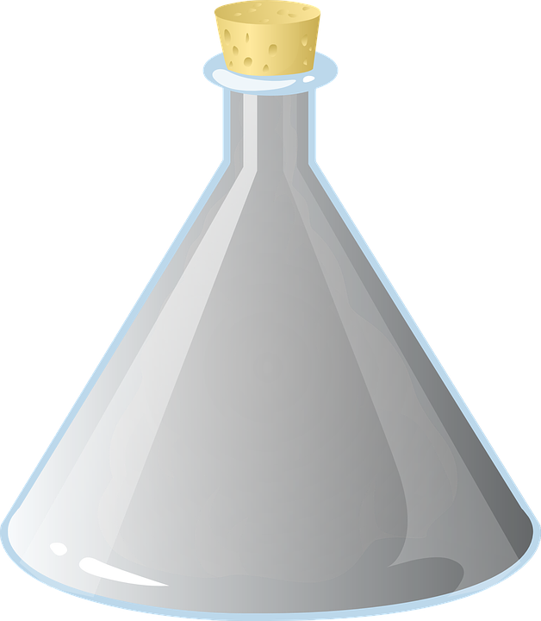
ELEKTŘINA NENÍ DŘINA

